
МИНОБРНАУКИ РОССИИ
Федеральное государственное бюджетное образовательное учреждение
высшего образования
«МИРЭА – Российский технологический университет»
РТУ МИРЭА

Отчет по выполнению практического задания №8
Тема:
ОТДЕЛЬНЫЕ ВОПРОСЫ АЛГОРИТМИЗАЦИИ
Дисциплина: «Структуры и алгоритмы обработки данных»

Выполнил студент: | Враженко Д.О.
Группа: | ИКБО-50-23
Вариант: | 6

Москва – 2024

ЦЕЛЬ РАБОТЫ
Часть 8.1. Освоить алгоритмы кодирования и сжатия данных.
Часть 8.2. Освоить реализацию алгоритмов на основе сокращения числа переборов.

ХОД РАБОТЫ

Часть 8.1. Алгоритмы кодирования и сжатия данных
Формулировка задачи:
Задание 1: Исследование алгоритмов сжатия на примерах.
1) Выполнить каждую задачу варианта, представив алгоритм решения в виде таблицы и указав результат сжатия.
2) Описать процесс восстановления сжатого текста.
Закодировать фразу методами Шеннона-Фано: По-турецки говорили. Чяби, чяряби Чяряби, чяби-чяби. Мы набрали в рот воды.
Ход решения:
В таблице 1 приведена кодировка символов по методу Шеннона – Фано.
Таблица 1 - Кодировка по методу Шеннона – Фано
Символ | Кол-во | 1-я цифра | 2-я цифра | 3-я цифра | 4-я цифра | 5-я цифра | 6-я цифра | 7-я цифра | Код | Кол-во бит
пробел | 10 | 0 | 0 | 0 |  |  |  |  | 000 | 30
и | 9 | 0 | 0 | 1 |  |  |  |  | 001 | 27
я | 7 | 0 | 1 | 0 |  |  |  |  | 010 | 21
б | 6 | 0 | 1 | 1 | 0 |  |  |  | 0110 | 24
р | 6 | 0 | 1 | 1 | 1 |  |  |  | 0111 | 24
о | 5 | 1 | 0 | 0 | 0 |  |  |  | 1000 | 20
. | 3 | 1 | 0 | 0 | 1 |  |  |  | 1001 | 12
в | 3 | 1 | 0 | 1 | 0 | 0 |  |  | 10100 | 15
ч | 3 | 1 | 0 | 1 | 0 | 1 |  |  | 10101 | 15
, | 2 | 1 | 0 | 1 | 1 | 0 |  |  | 10110 | 10
- | 2 | 1 | 0 | 1 | 1 | 1 |  |  | 10111 | 10
Ч | 2 | 1 | 1 | 0 | 0 | 0 | 0 |  | 110000 | 12
а | 2 | 1 | 1 | 0 | 0 | 0 | 1 |  | 110001 | 12
л | 2 | 1 | 1 | 0 | 0 | 1 |  |  | 11001 | 10
т | 2 | 1 | 1 | 0 | 1 | 0 |  |  | 11010 | 10
ы | 2 | 1 | 1 | 0 | 1 | 1 |  |  | 11011 | 10
М | 1 | 1 | 1 | 1 | 0 | 0 | 0 | 0 | 1110000 | 7
П | 1 | 1 | 1 | 1 | 0 | 0 | 0 | 1 | 1110001 | 7
г | 1 | 1 | 1 | 1 | 0 | 0 | 1 |  | 111001 | 6
д | 1 | 1 | 1 | 1 | 0 | 1 | 0 |  | 111010 | 6
е | 1 | 1 | 1 | 1 | 0 | 1 | 1 |  | 111011 | 6
к | 1 | 1 | 1 | 1 | 1 | 0 | 0 |  | 111100 | 6
н | 1 | 1 | 1 | 1 | 1 | 0 | 1 |  | 111101 | 6
у | 1 | 1 | 1 | 1 | 1 | 1 | 0 |  | 111110 | 6
ц | 1 | 1 | 1 | 1 | 1 | 1 | 1 |  | 111111 | 6

Незакодированная фраза: (10 * 1 + 9 * 1 + 7 * 1 + 6 * 2 + 5 * 1 + 3 * 3 + 2 * * 7 + 1 * 9) * 8 бит = 75 * 8 бит = 600 бит.
Закодированная фраза: (30 + 27 + 21 + 24 + 24 + 20 + 12 + 15 + 15 + 10 +
+ 10 + 12 + 12 + 10 + 10 + 10 + 7 + 7 + 6 + 6 + 6 + 6 + 6 + 6 + 6) бит = 318 бит.
Для восстановления текста необходимо посимвольно сравнивать закодированную строку с кодами до нахождения совпадения. В случае совпадения обнулять буфер сравнения, а найденное совпадение сохранять.
Сжатие данных по методу Лемпеля–Зива LZ77: Используя двухсимвольный алфавит (0, 1) закодировать следующую фразу: 000101110110100111.
Ход решения:
В таблице 2 приведено сжатие данных по методу Лемпеля – Зива LZ77.
Таблица 2 - Сжатие данных по методу Лемпеля – Зива LZ77
Словарь | Буфер | Совпадение | Код
- | 00010100 | - | <0, 0, “0”>
0 | 00101001 | 0 | <1, 1, “0”>
000 | 10100101 | - | <0, 0, “1”>
0001 | 01001010 | 01 | <2, 2, “0”>
0001010 | 01010100 | 01010 | <5, 5, “1”>
0001010010101 | 001101 | 001 | <7, 3, “1”>
00010100101010011 | 01 | 01 | <3, 2, “-”>

Результат:
<0, 0, “0”><1, 1, “0”><0, 0, “0”><2, 2, “0”><5, 5, “1”><7, 3, “1”><3, 2, “-”>
Восстановление текста:
<0, 0, “0”> - 0
<1, 1, “0”> - 000
<0, 0, “1”> - 0001
<2, 2, “0”> - 0001010
<5, 5, “1”> - 0001010010101
<7, 3, “1”> - 00010100101010011
<3, 2, “-”> - 0001010010101001101
Закодировать следующую фразу, используя код LZ78: менменаменаменатеп.
Ход решения:
В таблице 3 приведена кодировка фразы с использованием LZ78.
Таблица 3 - Сжатие данных по методу Лемпеля – Зива LZ77
Словарь | Считываемое | Код
 | м | <0, “м”>
1: м; | е | <0, “е”>
1: м;  2: e; | н | <0, “н”>
1: м;  2: e;  3: н; | ме | <1, “е”>
1: м;  2: e;  3: н;  4: ме; | на | <3, “а”>
1: м;  2: e;  3: н;  4: ме;  5: на; | мен | <4, “н”>
1: м;  2: e;  3: н;  4: ме;  5: на;  6: мен; | а | <0, “а”>
1: м;  2: e;  3: н;  4: ме;  5: на;  6: мен;  7: а; | мена | <6, “а”>
1: м;  2: e;  3: н;  4: ме;  5: на;  6: мен;  7: а;  8: мена; | т | <0, “т”>
1: м;  2: e;  3: н;  4: ме;  5: на;  6: мен;  7: а;  8: мена;  9: т; | еп | <2, “п”>

Результат:
<0, “м”><0, “е”><0, “н”><1, “е”><3, “а”><4, “н”><0, “а”><6, “а”><0, “т”>
<2, “п”>
Восстановление текста:
<0, “м”> - м
<0, “е”> - ме
<0, “н”> - мен
<1, “е”> - менме
<3, “а”> - менмена
<4, “н”> - менменамен
<0, “а”> - менменамена
<6, “а”> - менменаменамена
<0, “т”> - менменаменаменат
<2, “п”> - менменаменаменатеп
Задание 2: Разработать программы сжатия и восстановления текста методами Хаффмана и Шеннона – Фано.
Ход решения:
Первым делом формируется структура данных, хранящая коды для каждого встречающегося символа. Согласно алгоритму считается количество вхождений каждого символа, после чего символы сортируются в порядке невозрастания их количеств вхождений в строку и делятся на две группы с примерно равным суммарным количеством.
После этого алгоритм рекурсивно повторяется для каждой из двух получившихся групп, условием остановки будет являться размер группы, равный единице, иначе же верхней группе добавится в конец 0, нижней – 1.
Для кодирования каждый символ заменяется своим кодом.
Для декодирования набирается буферный код, пока он не совпадёт с таковым в словаре. После найденный символ заменяет свой код, а буферный код сбрасывается в пустую строку.
Код программы с комментариями:
На рис. 1 представлены коды функций для работы со структурой let, в которой хранятся данные о символах, то есть сами символы и их количество. Функция compareLets сравнивает символы между собой и возвращает значение true или false в зависимости от того какой символ «больше» в данном типе сравнения. Функция rec записывает код символа в будущую закодированную строку.
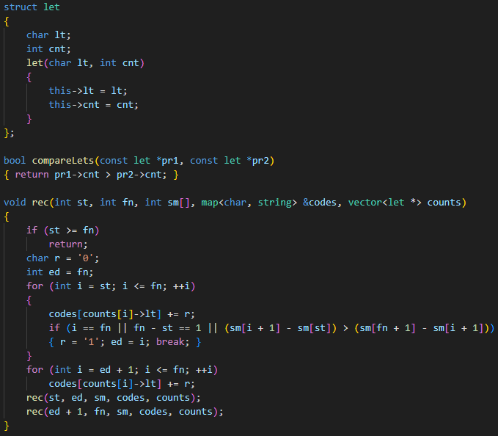Рисунок 1 - Структура let и функции compareLets и rec
На рис. 2 представлен код функции makeMap, в которой из строки, передающейся в аргументе функции, создается массив из кодов элементов для каждого символа в исходной строке и этот массив возвращается в конце выполнения кода.
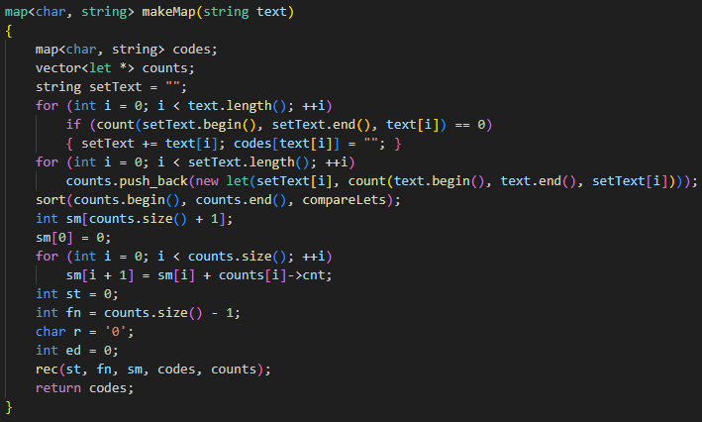Рисунок 2 - Код функции makeMap
На рис. 3 представлены коды функций code и decode, которые кодируют и декодируют текст с помощью массива из кодов элементов, который создаётся в функции makeMap.
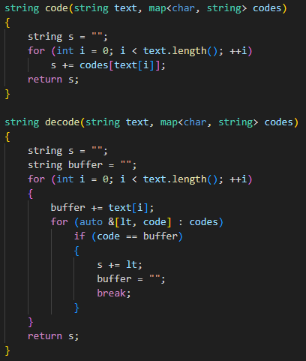Рисунок 3 - Коды функций code и decode
На рис. 4 представлены структура haf, которая нужна нам для сжатия и восстановления текста методом Хаффмана, в ней у каждого символа есть связь с соседними символами, а также код. В конструкторе структуры мы вычисляем количество символов и связываем их с соседними, а также присваиваем код, переданный в аргументе. В методе find мы находим символ по его коду.
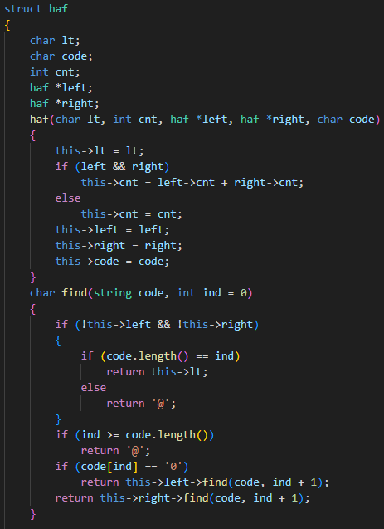Рисунок 4 - Структура haf, её конструктор и метода find
На рис. 5 представлены коды метода getCode структуры haf, который возвращает код символа, передающегося в аргументе. Также на рисунке показаны коды функции compareHafs, который сравнивает между собой два символа, и функции makeHaf, которая возвращает указатель на элемент структуры haf, который хранит в себе данные о нынешнем символе.
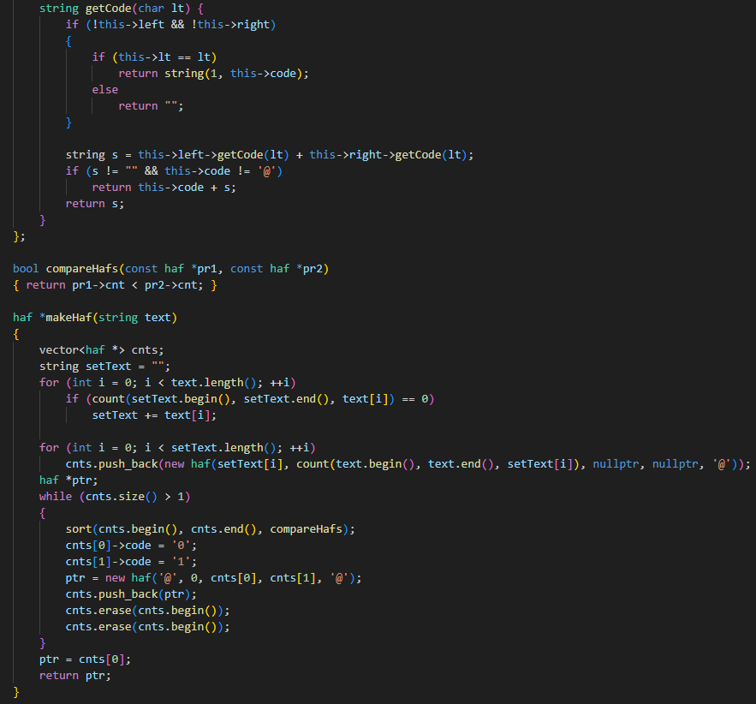Рисунок 5 - Коды метода getCode структуры haf и функций compareHaf и makeHaf
На рис. 6 представлены коды функций codeH и decodeH, которые кодируют и декодируют символы в исходной строке.

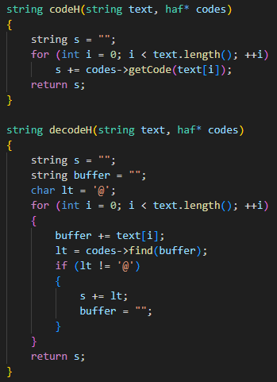Рисунок 6 - Коды функций codeH и decodeH
На рис. 7 представлен код main функции.
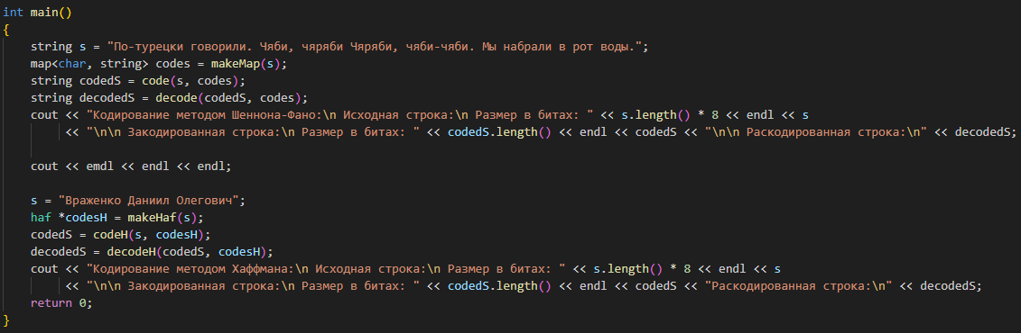Рисунок 7 - Код main функции
Результаты тестирования:
На рис. 8 представлен тест программы для метода Шеннона – Фано.

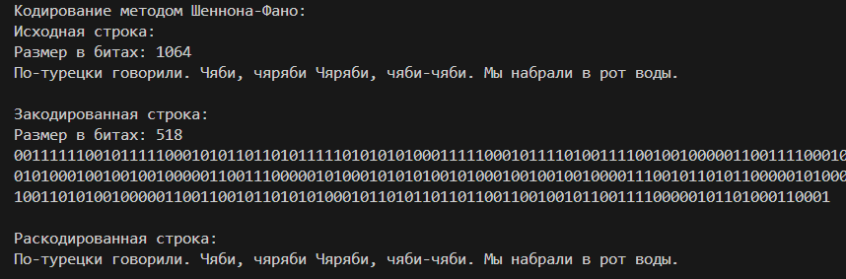Рисунок 8 - Тест программы по методу Шеннона – Фано
На рис. 9 представлен тест программы для метода Хаффмана.
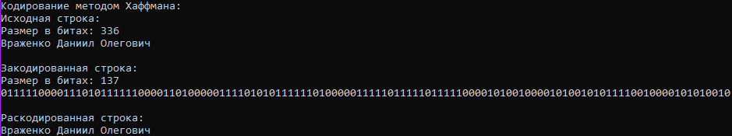Рисунок 9 - Тест программы по методу Хаффманга

Часть 8.2. Реализация алгоритмов на основе сокращения числа переборов
Формулировка задачи:
1. Разработать алгоритм решения задачи с применением метода, указанного в варианте и реализовать программу.
2. Оценить количество переборов при решении задачи стратегией «в лоб» – грубой силы. Сравнить с числом переборов при применении метода.
Индивидуальный вариант: 6.
Задача: Дано прямоугольное поле размером n*m клеток. Можно совершать шаги длиной в одну клетку вправо, вниз или по диагонали вправо-вниз. В каждой клетке записано некоторое натуральное число. Необходимо попасть из верхней левой клетки в правую нижнюю. Вес маршрута – это сумма чисел всех посещенных клеток. Найти маршрут с минимальным весом.
Метод: Динамическое программирование.

Математическая модель решения (описание алгоритма):
Для переборного решения необходимо проверить все возможные пути из левой верхней клетки в правую нижнюю, чьё число возрастает очень быстро.
Для эффективного решения достаточно лишь каждый раз для каждой клетки выбирать из трех возможных чисел, откуда можно в неё попасть, наименьшее и прибавлять к нему собственное значение клетки.
Таким образом после применения алгоритма ко всем клеткам в после завершения работы алгоритма получим в правой нижней клетке минимальное возможное число.
Код программы с комментариями:
На рис. 10 представлен код функции для создания массива со случайными числами.
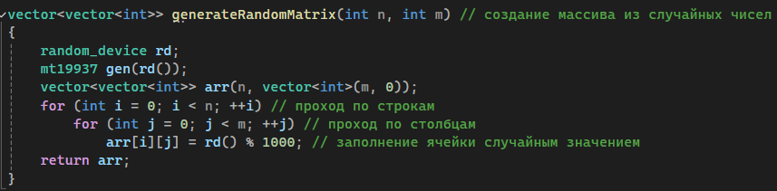Рисунок 10 - Код функции для создания массива со случайными числами
На рис. 11 представлен код функции для вывода массива на экран.
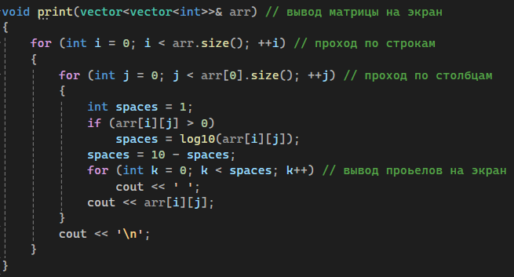Рисунок 11 - Код функции вывода массива на экран
На рис. 12 представлен код функции для нахождения количества всех возможных вариантов перемещений в массиве.
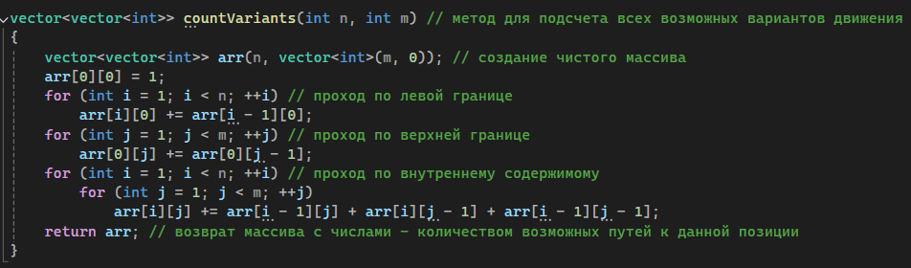Рисунок 12 - Код функции для нахождения максимального количества путей
На рис. 13 представлен код функции для нахождения минимального числа между тремя числами.
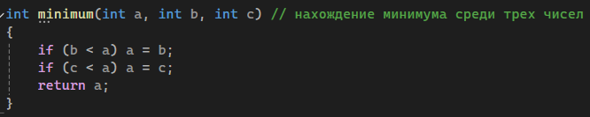Рисунок 13 - Код для нахождения минимального числа между тремя числами
На рис. 14 представлен код функции для нахождения минимальной суммы в после прохождения массива из левой верхней ячейки в правую нижнюю.
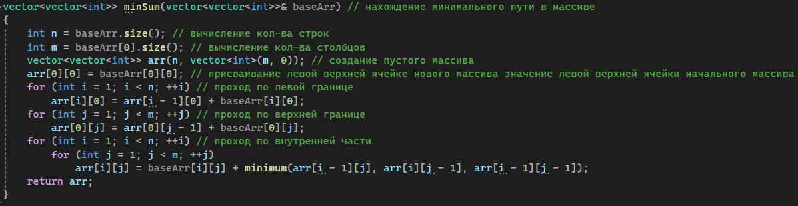Рисунок 14 - Код функции для нахождения минимальной суммы
На рис. 15 представлен код основной функции программы.
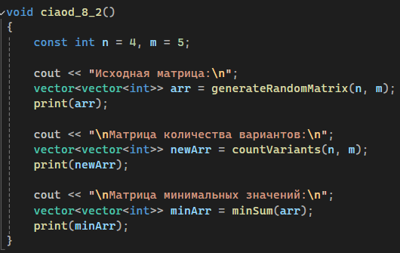Рисунок 15 - Код основной части программы
Результаты тестирования:
На рис. 16 представлен тест программы при n = 4, m = 5.
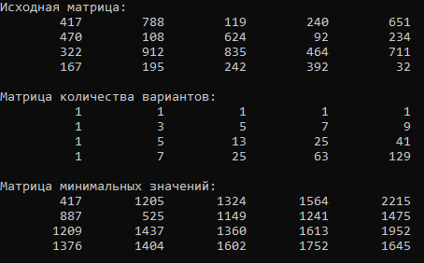Рисунок 16 - Тест 1
На рис. 17 представлен также тест программы при n = 4, m = 5, но с другими значениями в массиве, потому что он заполняется случайными числами при каждом запуске.
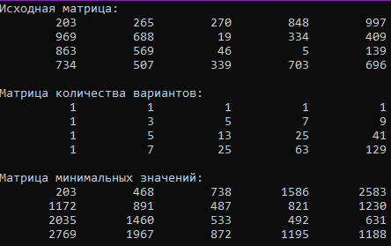Рисунок 17 - Тест 2
На рис. 18 представлен тест программы при n = 7, m = 10.
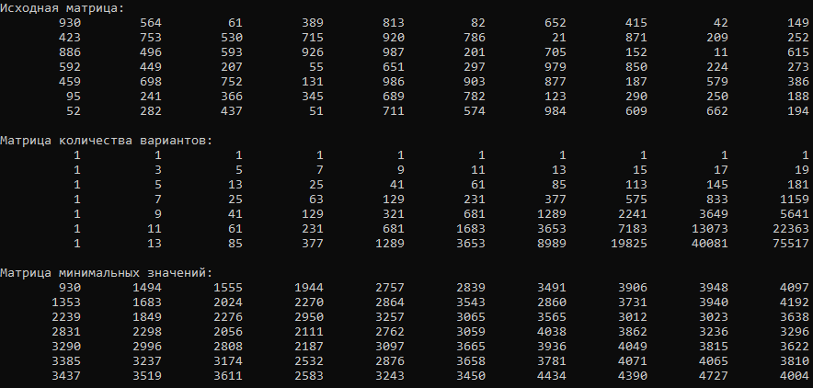Рисунок 18 - Тест 3
На рис. 19 представлен тест программы при n = 5, m = 2.
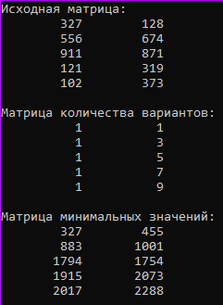Рисунок 19 - Тест 4

ВЫВОД
Тексты часто содержат избыток информации, который можно устранить с помощью алгоритмов кодирования и сжатия. Эти методы позволяют значительно уменьшить объём данных, снижая нагрузку на хранилище или каналы передачи. Однако за это приходится платить временем на сжатие и последующую распаковку данных.
Во многих практических задачах, наряду с полным переборным подходом, существуют более эффективные алгоритмы. Они значительно сокращают вычислительные затраты, снижая сложность задачи и ускоряя её решение. Такие алгоритмы часто применяются в тех областях, где важны не только точность, но и время обработки данных. Эффективные методы позволяют обрабатывать огромные объёмы информации за приемлемое время, что особенно актуально в условиях быстро меняющегося мира технологий и данных.
Так, использование современных методов сжатия и оптимизации значительно улучшает производительность как в программных, так и в технических системах, облегчая работу с большими данными и ускоряя процессы вычислений.

СПИСОК ЛИТЕРАТУРЫ
- Бхаргава А. Грокаем алгоритмы. Иллюстрированное пособие для программистов и любопытствующих, 2017. – С. 100-126.
- Кормен Т.Х. и др. Алгоритмы. Построение и анализ, 2013. – С. 285-318.
- Страуструп Б. Программирование. Принципы и практика с использованием C++. 2-е изд., 2016.
- Документация по языку С++ [Электронный ресурс]. URL: https://docs.microsoft.com/ruru/cpp/cpp/ (дата обращения 01.09.2021).
- Курс: Структуры и алгоритмы обработки данных. Часть 2 [Электронный ресурс]. URL: https://online-edu.mirea.ru/course/view.php?id=4020 (дата обращения 01.09.2021).

